plexeur

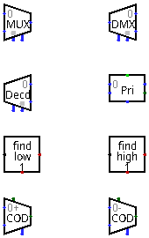

Table des matières
plexeur 1
1) Décodeur : 3
1-1) 1 bit : (DED0) 3
1-2) 1 bit avec activation : (DEDE) 3
1-3) 2 bits : (DEC0 / D2C0) 3
1-4) 2 bits avec activation : (DECE / DE0E / D2CE) 4
1-5) 3 bits avec et sans activation : 4
1-5) 4 bits avec et sans activation : 5
2) Démultiplexeur : 6
2-1) 1 bit et 2 sorties : (D2X0 / D0X0) 6
2-2) 1 bit et 2 sorties avec activation : (D2XE / D0XE) 6
2-3) 2 bits et 2 sorties : (D4X0 / D3X0) 6
2-4) 2 bits et 2 sorties avec activation : (D4XE / D3XE) 7
2-5) 2 bits et 4 sorties : (D0X2 / DM20 / DM30) 7
2-6) 2 bits et 4 sorties avec activation : (DMX2 / DM2E / DM3E) 8
2-7) 2 bits et 8 sorties avec et sans activation : 8
3) Multiplexeur : 9
3-1) 1 bit et 2 entrées : (M2X0 / M0X0) 9
2-2) 1 bit et 2 entrées avec activation : (M2XE / M0XE) 9
2-3) 2 bits et 2 entrées : (M4X0 / M3X0) 10
2-4) 2 bits et 2 entrées avec activation : (M4XE / M3XE) 10
2-5) 2 bits et 4 entrées : (M0X2 / MU20 / MU30) 11
2-6) 2 bits et 4 entrées avec activation : (MUX2 / MU2E / MU3E) 12
2-7) 2 bits et 8 entrées avec et sans activation : 13
4) Codeur : 14
4-1) 2 bits : (CO10) 14
4-2) 2 bits avec activation : (CO1E) 14
4-3) 4 bits : (CO20) 14
4-4) 4 bits avec activation : (CO1E) 15
5) Codeur prioritaire (ordre le plus élevé) : 16
5-1) Choisir sortie 2 bits : (HOR2) 16
5-2) 2 bits : (CH10) 16
5-3) 2 bits avec activation : (CH1E) 16
5-4) Choisir sortie 4 bits : (HOR4) 16
5-5) 4 bits : (CH20 / CH30) 17
5-6) 4 bits avec activation : (CH2E / CH3E) 17
5-7) 8 bits avec et sans activation : 18
6) Codeur (ordre le plus bas) : 18
6-1) Choisir sortie 2 bits : (LOR2) 18
6-2) 2 bits : (CL10) 18
6-3) 2 bits avec activation : (CL1E) 18
6-4) Choisir sortie 4 bits : (LOR4) 19
6-5) 4 bits : (CL20 / CL30) 19
6-6) 4 bits avec activation : (CL2E / CL3E) 20
6-7) 8 bits avec et sans activation : 20

1) Décodeur :

1-1) 1 bit : (DED0)
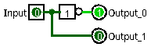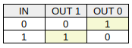

1-2) 1 bit avec activation : (DEDE)
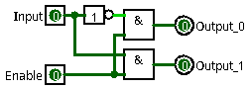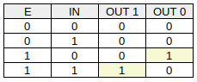

1-3) 2 bits : (DEC0 / D2C0)
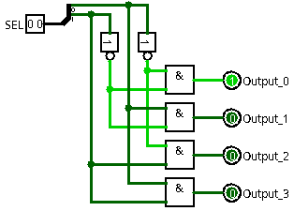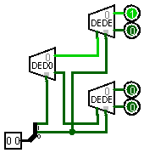
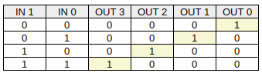

1-4) 2 bits avec activation : (DECE / DE0E / D2CE)
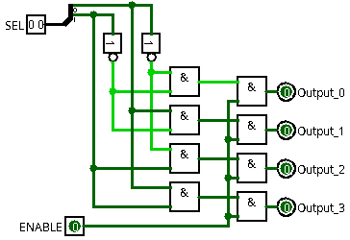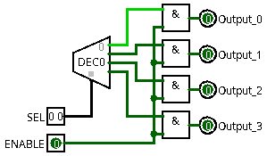
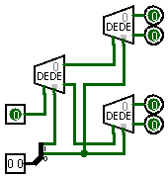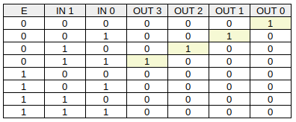

1-5) 3 bits avec et sans activation :
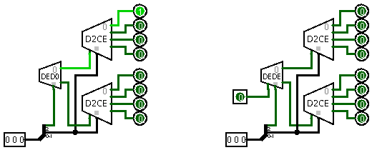
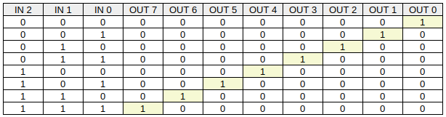

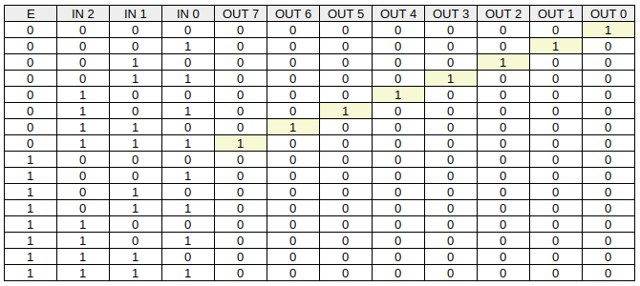

1-5) 4 bits avec et sans activation :
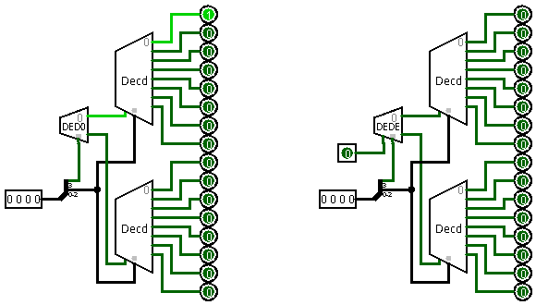

2) Démultiplexeur :

2-1) 1 bit et 2 sorties : (D2X0 / D0X0)
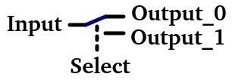
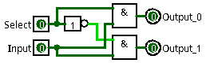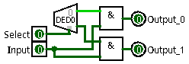

2-2) 1 bit et 2 sorties avec activation : (D2XE / D0XE)
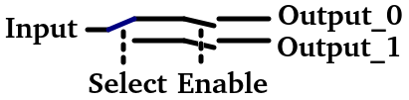
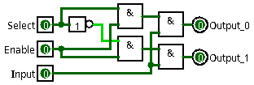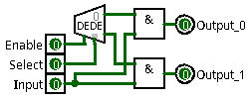

2-3) 2 bits et 2 sorties : (D4X0 / D3X0)
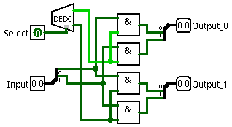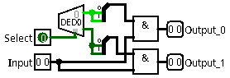

2-4) 2 bits et 2 sorties avec activation : (D4XE / D3XE)
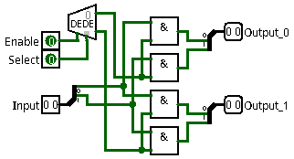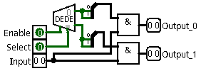

2-5) 2 bits et 4 sorties : (D0X2 / DM20 / DM30)
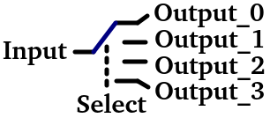
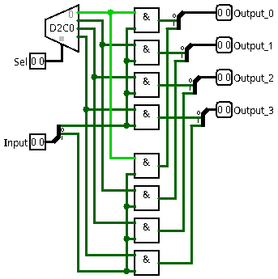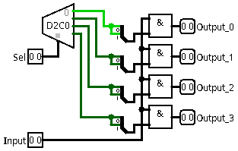
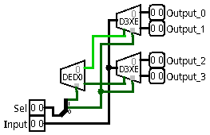

2-6) 2 bits et 4 sorties avec activation : (DMX2 / DM2E / DM3E)
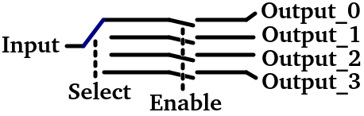
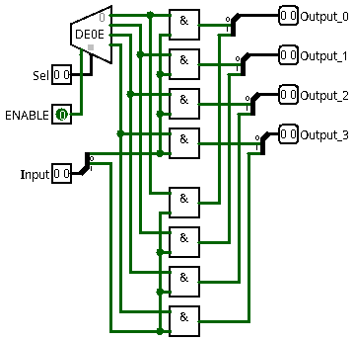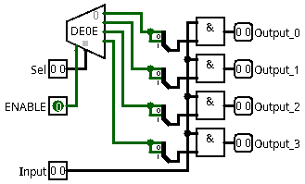
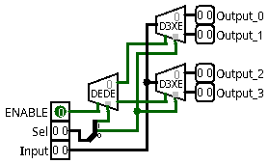

2-7) 2 bits et 8 sorties avec et sans activation :
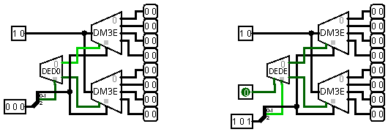

3) Multiplexeur :

3-1) 1 bit et 2 entrées : (M2X0 / M0X0)
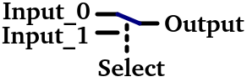
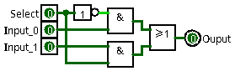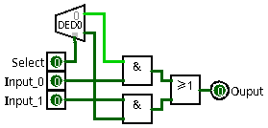

2-2) 1 bit et 2 entrées avec activation : (M2XE / M0XE)
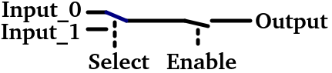
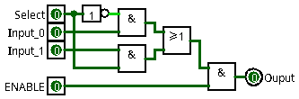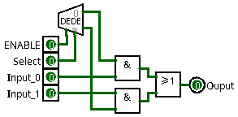

2-3) 2 bits et 2 entrées : (M4X0 / M3X0)
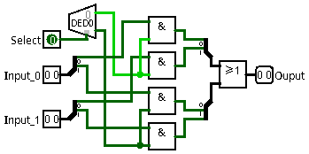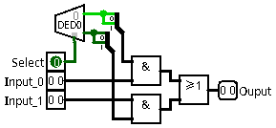

2-4) 2 bits et 2 entrées avec activation : (M4XE / M3XE)
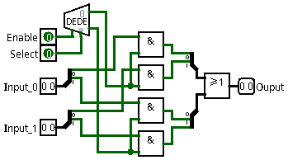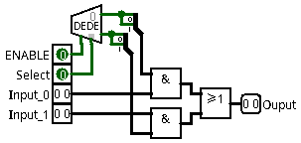

2-5) 2 bits et 4 entrées : (M0X2 / MU20 / MU30)
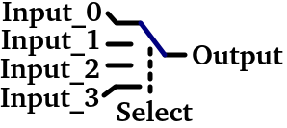
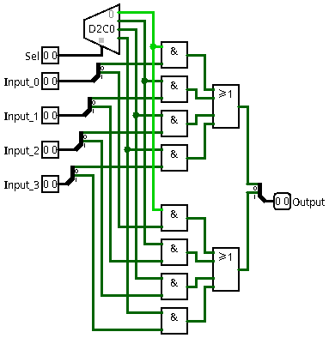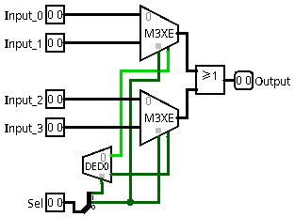
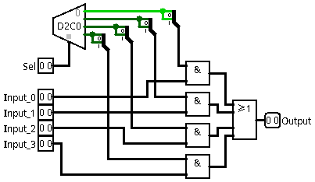

2-6) 2 bits et 4 entrées avec activation : (MUX2 / MU2E / MU3E)
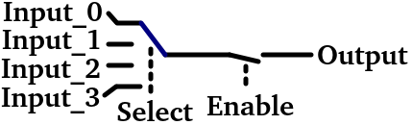
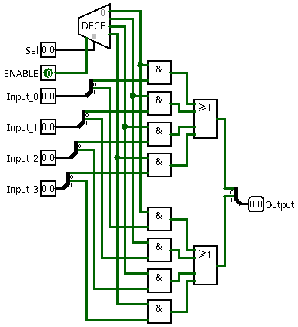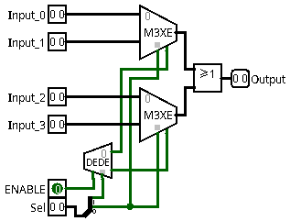
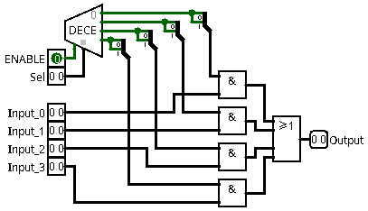

2-7) 2 bits et 8 entrées avec et sans activation :
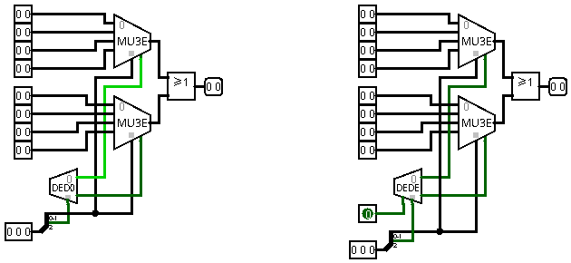

4) Codeur :

4-1) 2 bits : (CO10)
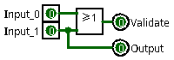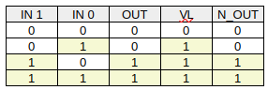

4-2) 2 bits avec activation : (CO1E)
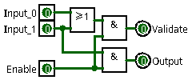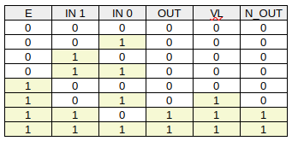

4-3) 4 bits : (CO20)
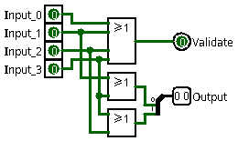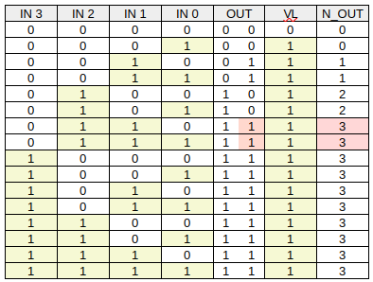

4-4) 4 bits avec activation : (CO1E)
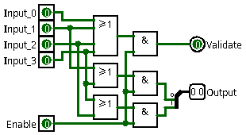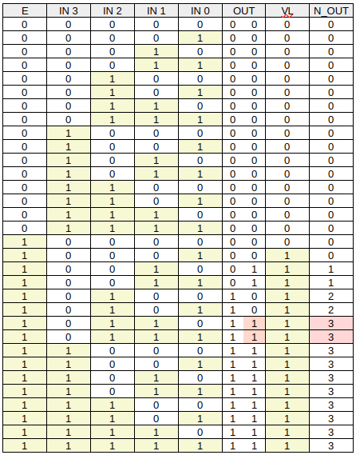

5) Codeur prioritaire (ordre le plus élevé) :

5-1) Choisir sortie 2 bits : (HOR2)
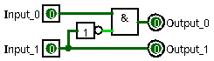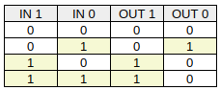

5-2) 2 bits : (CH10)
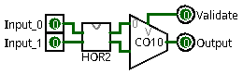

5-3) 2 bits avec activation : (CH1E)
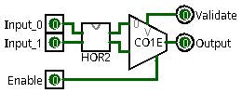

5-4) Choisir sortie 4 bits : (HOR4)
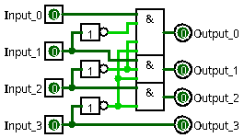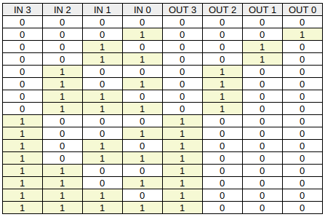

5-5) 4 bits : (CH20 / CH30)
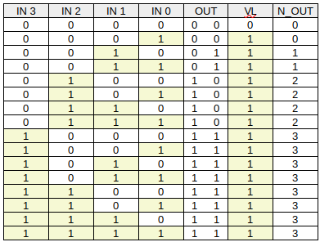
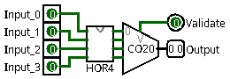
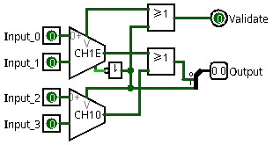

5-6) 4 bits avec activation : (CH2E / CH3E)
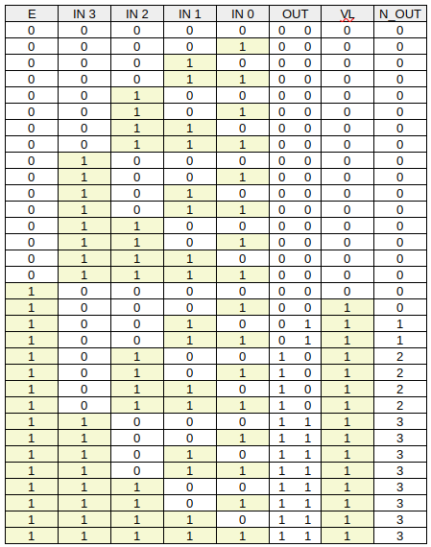
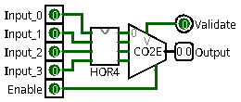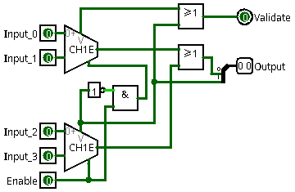

5-7) 8 bits avec et sans activation :
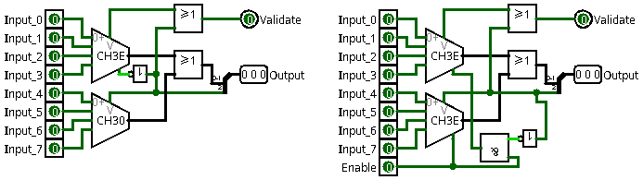

6) Codeur (ordre le plus bas) :

6-1) Choisir sortie 2 bits : (LOR2)
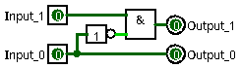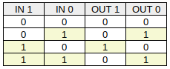

6-2) 2 bits : (CL10)
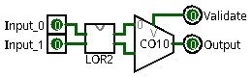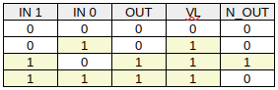

6-3) 2 bits avec activation : (CL1E)
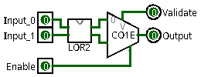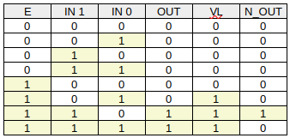

6-4) Choisir sortie 4 bits : (LOR4)
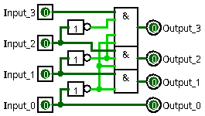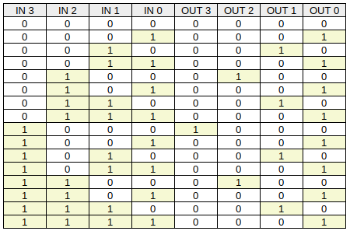

6-5) 4 bits : (CL20 / CL30)
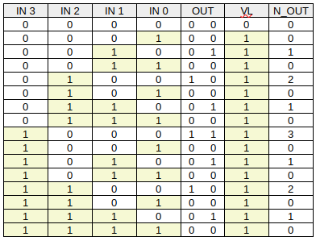
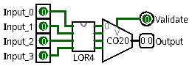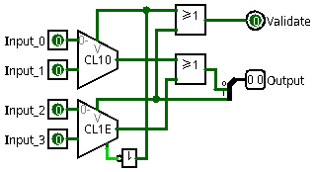

6-6) 4 bits avec activation : (CL2E / CL3E)
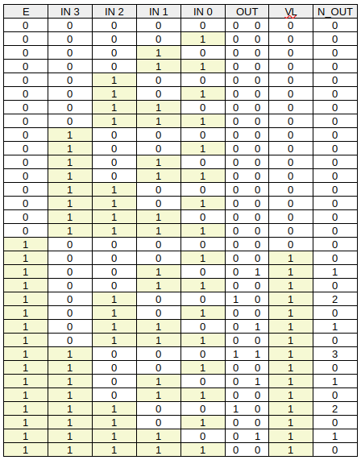
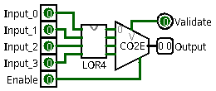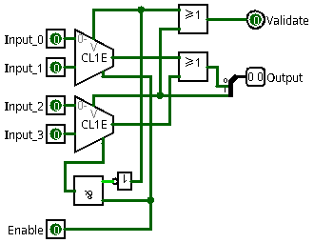

6-7) 8 bits avec et sans activation :
